Drage moje učenke in učenci!
Pozdravljeni. Opozorili ste me, da se ene interaktivne vaje ne da odpreti. Nalagam vam novi dve. Ponovite dneve v tednu in mesece.
https://www.liveworksheets.com/worksheets/de/Deutsch_als_Fremdsprache_(DaF)/Die_Wochentage/Wochentage_dg142532mk
! znam našteti dneve v tednu in povedati, kateri je najljubši dan.
Mein Lieblingstag ist ……… .

https://www.liveworksheets.com/xi238283vi
Mein Lieblingsmonat ist…… .

Danes je tudi Mednarodni dan zemlje: DER TAG DER ERDE

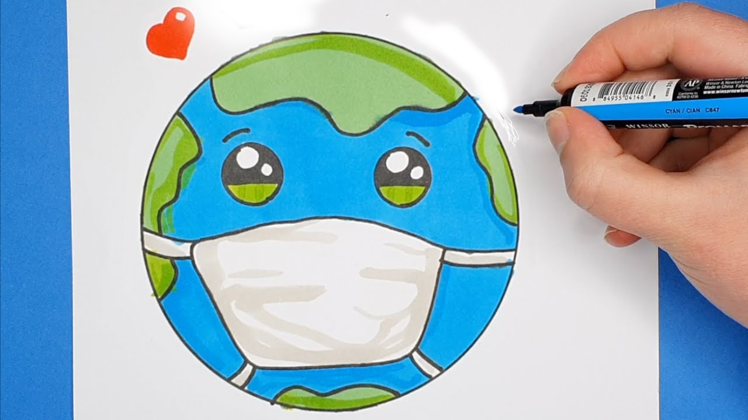

Želim vam lep dan in lepe prvomajske počitnice. Imejte se lepo, odpočite si in ostanite zdravi.
Vaša učiteljica Bernarda

